Investigación Operativa

Trabajo Práctico N°5

Grafos

Grupo ##

Docentes: Juan Carlos Otaegui
José Leta

Integrantes del equipo:

Nombre y Apellido | DNI | e-mail

Historial de Revisiones:

Fecha | Descripción

Enunciado:
- Para los siguientes grafos resuelva:
- De qué tipo de grafo se trata
- Describa los conjuntos V y E
- Defina la lista de adyacencias

GRAFO 1:
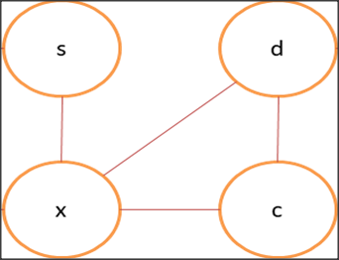

GRAFO 2:

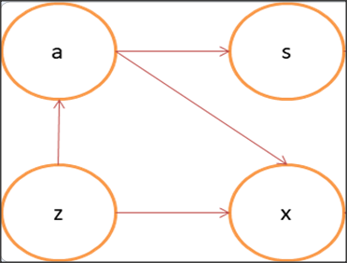

- Resolver los siguientes grafos con el algoritmo del camino más corto (Shortest Path):
En cada caso indique el/los caminos resultantes con su costo y también las etiquetas que se fueron generando con cada Iteración

- Considere a O como origen y T como destino

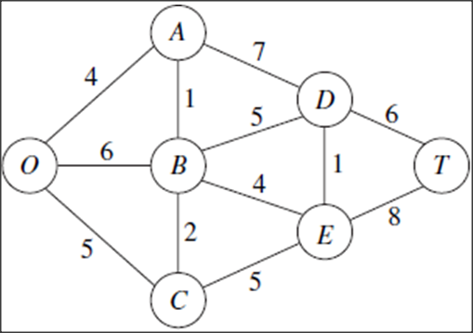

- Considere a O como origen y T como destino

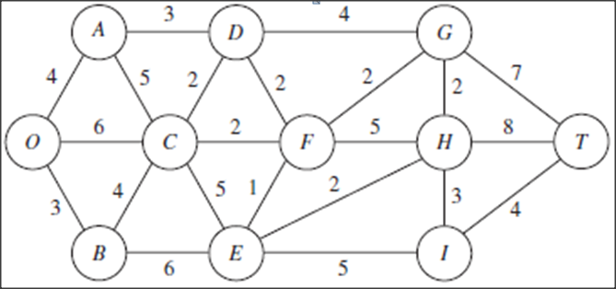

- Considere a 1 como origen y 7 como destino

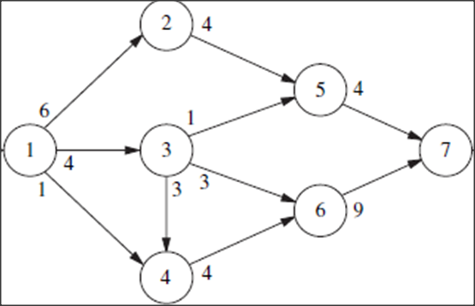

- Considere a 1 como origen y 7 como destino

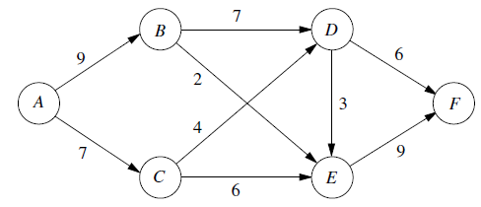

- Resolver los grafos del ejercicio 3 con el algoritmo de expansión mínima.

- Un nuevo complejo turístico desea tender una red eléctrica entre sus 5 zonas edificadas que están ubicadas en su predio de la siguiente manera:
12
2
A
12
C
B
8
D
E
10
5

Las aristas representan las rutas ya existentes con sus respectivas distancias en kilómetros

- Determine que algoritmo debe aplicar para resolver esta problemática y resuelva considerando que el costo del tendido eléctrico es directamente proporcional a la cantidad de kilómetros.
- Si la empresa encargada de administrar este complejo desea proveer de agua corriente a la zona “D” cuál sería la manera más económica de lograrlo aprovechando las rutas actuales considerando que la zona “A” es la única que tiene agua corriente. ¿Cuál es la cantidad de kilómetros de cañería que se debe cubrir?

- El siguiente grafo describe los contactos entre cada persona de una red social, las personas son representadas mediante los nodos y las relaciones mediante las aristas. Se necesita conocer el nivel de cercanía que tienen todas las personas involucradas en el grafo hacía Jorge. Incluya el árbol resultante que indique el camino más corto desde cada persona hasta el Jorge.

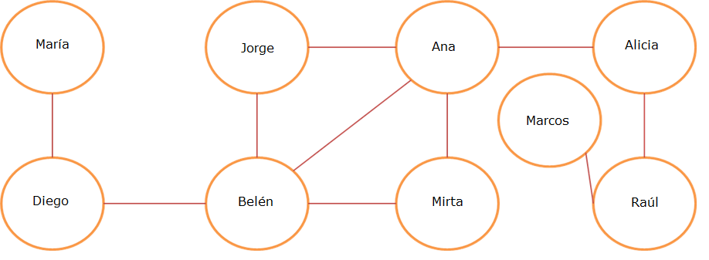

- El siguiente grafo representa un mapa de estaciones de subte las cuales en hora pico se ven saturadas. El peso de los arcos representa la capacidad máxima de vagones que soportan los rieles en esos tramos. ¿Cuál es la mayor cantidad de vagones que se pueden transportar desde la estación A hasta la estación Z?

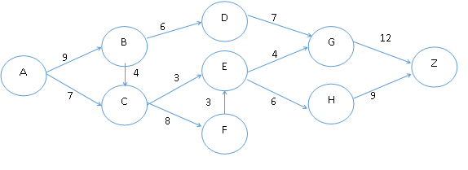

- El siguiente grafo describe un diagrama de acueductos que se originan en 3 ríos (R1, R2 y R3) y termina en una ciudad importante (T) donde los otros nodos son puntos de unión en el sistema:

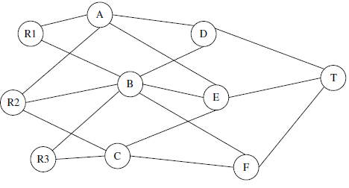

Utilice la siguiente tabla de unidades que indican la cantidad máxima de agua que puede bombearse a través de cada acueducto cada día:
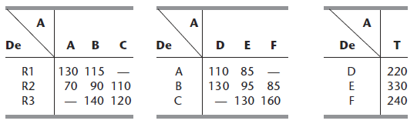

Resuelva:
- Transforme el grafo en uno dirigido y con los flujos residuales iniciales.
- Resuelva el flujo máximo.

